Urząd Gminy w Rokietnicy
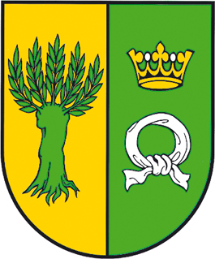

Gmina Rokietnica
Urząd Gminy Rokietnica
62-090 Rokietnica, ul. Golęcińska 1

tel.: +48 61 89 60 600
fax: +48 61 89 60 620

e-mail: urzad@rokietnica.pl
www.rokietnica.pl
NIP 777-283-48-84

Poznański Bank Spółdzielczy
w Poznaniu o/Rokietnica
69 9043 1041 3041 0023 9110 0001

ZP.271.2.2024 Rokietnica, dnia 12.02.2024r.

ZAWIADOMIENIE O WYBORZE OFERTY NAJKORZYSTNIEJSZEJ.
Dotyczy postępowania o udzielenie zamówienia pn. „Bieżące utrzymanie dróg gminnych w 2024 roku.”
Działając na podstawie art. 253 ust. 1 ustawy z dnia 11 września 2019roku Prawo zamówień publicznych( Dz. U. z 2023 poz. 1605 ze zm.) zwanej dalej PZP, Zamawiający informuje, że w prowadzonym przez Gminę Rokietnica postępowaniu o udzielenie zamówienia publicznego w trybie podstawowym wybrano ofertę złożoną przez;
DOMI AGNIESZKA NOWACKA
PLAC NIEPODLEGŁOŚCI 2
62 - 035 Kórnik
z ceną: 371 798,25 zł brutto i czasem reakcji na zgłoszenie 3 dni.
Oferta ww. Wykonawcy została uznana za najkorzystniejszą na podstawie kryteriów oceny ofert określonych w Specyfikacji Warunków Zamówienia.
Wykonawca spełnił warunki udziału w postępowaniu.
Cena oferty mieści się w kwocie, jaką Zamawiający zamierza przeznaczyć na sfinansowanie zamówienia.
Do postępowania złożono 2 oferty przetargowe.
Oferta Nr 1
Zakład Drogowy Antczak Sp. z o.o. ul. Przemysłowa 13, 62- 090 Mrowino
Liczba otrzymanych punktów w kryterium cena – 56,74
Liczba otrzymanych punktów w kryterium czas reakcji - 40
Łączna ilość otrzymanych punktów – 96,74
Oferta Nr 2
DOMI Agnieszka Nowacka, Plac Niepodległości2, 62 - 035 Kórnik
Liczba otrzymanych punktów w kryterium cena – 60
Liczba otrzymanych punktów w kryterium okres gwarancji – 40
Łączna ilość otrzymanych punktów – 100
Z poważaniem,
Wójt Gminy Rokietnica
Bartosz Derech

